**Nowy router Wi-Fi 6 od Tendy - duża prędkość, lepsza wydajność, większe bezpieczeństwo**

**Router Wi-Fi 6 z portami gigabitowymi, kontrolą rodzicielską i pionową konstrukcją.**

**Dwuzakresowy router idealny do wielu rozwiązań**

Oto kolejny router dla domów, gdzie wiele osób i urządzeń korzysta jednocześnie z urządzeń podpiętych do sieci. [Tenda TX2L Pro](https://www.tendacn.com/pl/product/TX2lPro.html) to dwuzakresowy router Wi-Fi 6 z czterema gigabitowymi portami (1 dla sieci WAN, 3 dla sieci LAN), pięcioma antenami o wysokim zysku i dwoma modułami wzmacniającymi sygnał. Maksymalna prędkość przy łączności Wi-Fi sięga w paśmie 5GHz do 1201 Mb/s, a w paśmie 2,4 GHz - do 300 Mb/s.

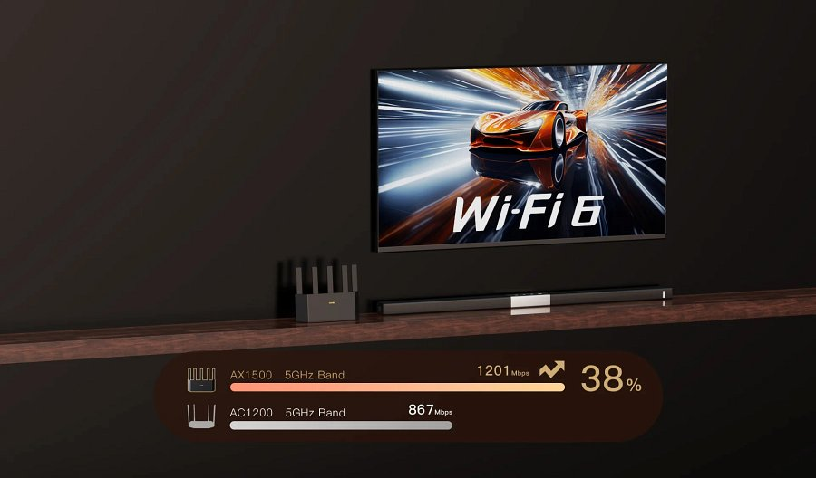

**Pionowa konstrukcja routera TX2L Pro dla lepszego rozpraszania ciepła**

To, co zwraca uwagę w przypadku modelu TX2L Pro, to pionowa konstrukcja. Dzięki niej możliwy jest lepszy przepływ powietrza. Router nie nagrzewa się przesadnie i w konsekwencji jego praca nie jest zakłócana przez przegrzewające się komponenty.

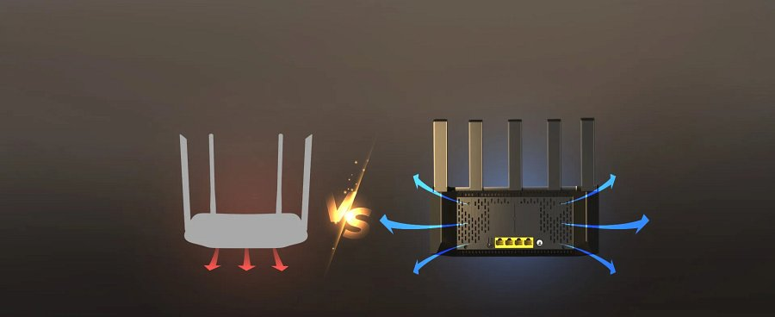

**Kontrola rodzicielska oraz inne sposoby na zapewnienie bezpieczeństwa korzystania z Internetu**

Jedną z bardziej palących współcześnie kwestii jest zapewnienie bezpieczeństwa podczas użytkowania sieci - przede wszystkim dla dzieci, jak i dla dorosłych. Dlatego router umożliwia skorzystanie z kontroli rodzicielskiej, którą można zarządzać z poziomu aplikacji mobilnej. Do tego jest jeszcze nowoczesne szyfrowanie WPA3 czy wydzielenie sieci dla gości.

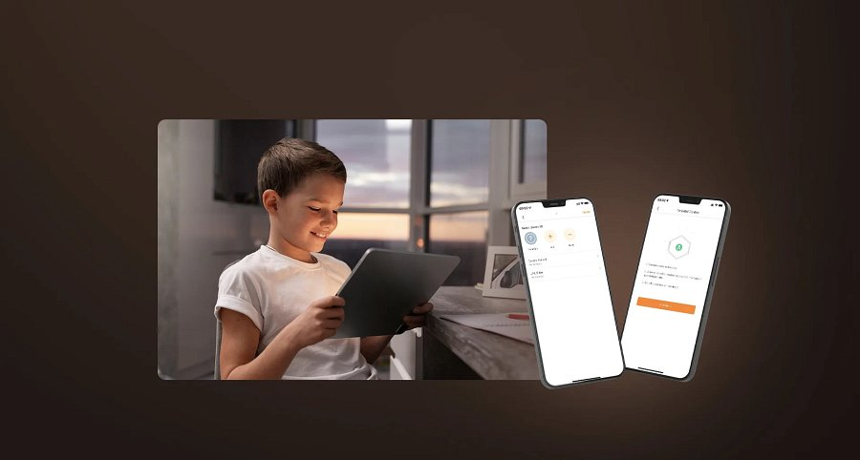

**Najważniejsze cechy routera Tenda TX2L Pro**

l dwuzakresowy router Wi-Fi 6;

l prędkość w paśmie 5GHz - do 1201 Mb/s, w paśmie 2,4 GHz - do 300 Mb/s;

l 1 gigabitowy port WAN, 3 gigabitowe porty LAN;

l 5 zewnętrznych anten o wysokim zysku, 2 moduły wzmacniające sygnał;

l pionowa konstrukcja dla lepszego rozpraszania ciepła i większej stabilności;

l Wi-Fi+ i tworzenie sieci Mesh jednym przyciskiem;

l możliwość podłączenia jednocześnie większej liczby urządzeń w tym samym czasie;

l kontrola rodzicielska przez stronę lub aplikację oraz inne funkcje i rozwiązania dla zapewnienia bezpieczeństwa (WPA3, sieć dla gości).

[Sprawdź router Tenda TX2L Pro na stronie producenta](https://www.tendacn.com/pl/product/TX2lPro.html)